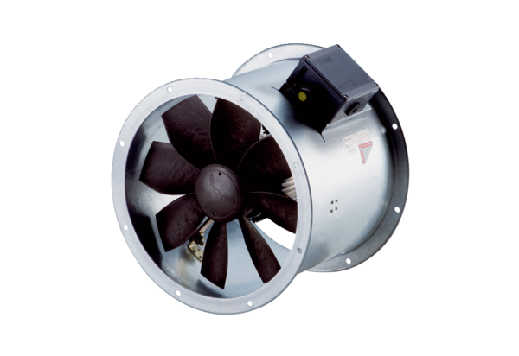Axiál csőventilátor DZR 35/4 B Ex eCsomagolási egység: 1 darabVálaszték: C
Termékszám: 0086.0707Gyártó: MAICO

